«У медведя во бору» - любимая многими детьми игра. Поэтому для разных возрастных групп, для детей с разной двигательной активностью, пришлось эту игру модифицировать.
1 вариант
Игра: «Мы в лесок ходили».
Для детей от 3-4 лет.
Цель: развивать ловкость, быстроту реакции и движений, координацию зрительного и слухового анализаторов, внимание; воспитание дисциплины; укрепление связно-мышечного аппарата стоп; формирование правильной осанки.
Оборудование: маска медведя или игрушка.
Количество игроков: в игре одновременно принимают участие от 10 до12 детей.
Описание игры.
Воспитатель назначает по желанию детей ребенка на роль медведя или ставит на пол игрушку. Остальные дети встают в круг, медведь в центре круга. Дети идут по кругу, взрослый напевает песенку, дети по желанию подпевают:
Мы в лесок ходили,
Хоровод водили.
Вот так, вот так
Хоровод водили.
Затем на другие слова песенки, дети делают наклоны, имитируя собирание грибов.
Мы грибы искали,
И в корзинки рвали.
Вот так, вот так
И в корзинки рвали.
Мишка вдруг проснулся,
Сладко потянулся.
Вот так, вот так
Сладко потянулся.
Медведь «просыпается», и начинает рычать, дети убегают «домой», за линию, начерченную на площадке или на стульчики, если игра проводится в группе.
Правила игры.
1. Медведь просыпается только после того как песенка допета до конца.
2. Дети начинают убегать, только после того, как песенка допета.
Указания к проведению игры. В начале учебного года, и во время первого знакомства с игрой на роль медведя лучше взять игрушку. В конце песенки воспитатель берет в руки игрушку и догоняет детей.
2 вариант
«Медведь»
Для детей старшего дошкольного возраста (5-7 лет).
Цель: развивать ловкость, выносливость, быстроту реакции, координацию и скорость движения; воспитывать выносливость, выдержку, умение согласованно действовать в коллективе; оздоровительная направленность: укрепление мышц туловища и конечностей.
Оборудование: маска медведя, стойки, резинка.
Количество игроков: минимум 9-8 детей.
Описание игры.
Участники игры с помощью считалки выбирают водящего – медведя. Игроки встают в круг, медведь сидит внутри круга. Играющие двигаются по кругу вокруг медведя и произносят слова:
Спит медведь в своей берлоге.
Затекли у мишки ноги.
Эй, медведь! Пришла весна!
Просыпайся ото сна.
Ты на нас не рычи,
Лучше нас догони!
После слов «Лучше нас догони!» игроки бегут «домой» на противоположную сторону площадки, и подлезают под резинку «в дом». А медведь «просыпается», встаёт и догоняет убегающих. Пойманные уходят на противоположную сторону площадки в «берлогу». Игра повторяется 2-3 раза, затем назначается другой водящий.
Правила игры: 1. Водящий не встаёт, а игроки не убегают пока не договорят все слова.
2.Передвигаться следует врассыпную, не наталкиваясь друг на друга.
3. Водящий не толкает и не ловит игроков, а «салит» - касается рукой.
4. Осаленные игроки сразу идут в обозначенное место.
5. Во время подлезания, резинку руками не трогать.
Указания к проведению игры.
«Дом» и «берлога» размещаются на противоположных сторонах площадки, игроки и «медведь» в центре площадки.

Приложение
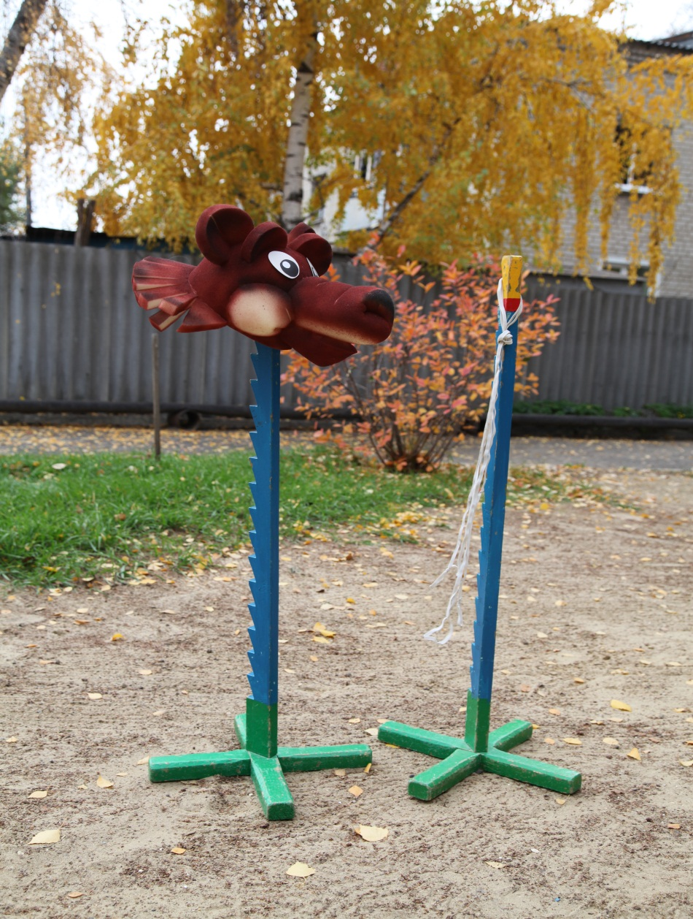
Оборудование: маска медведя, 2 стойки и резинка.
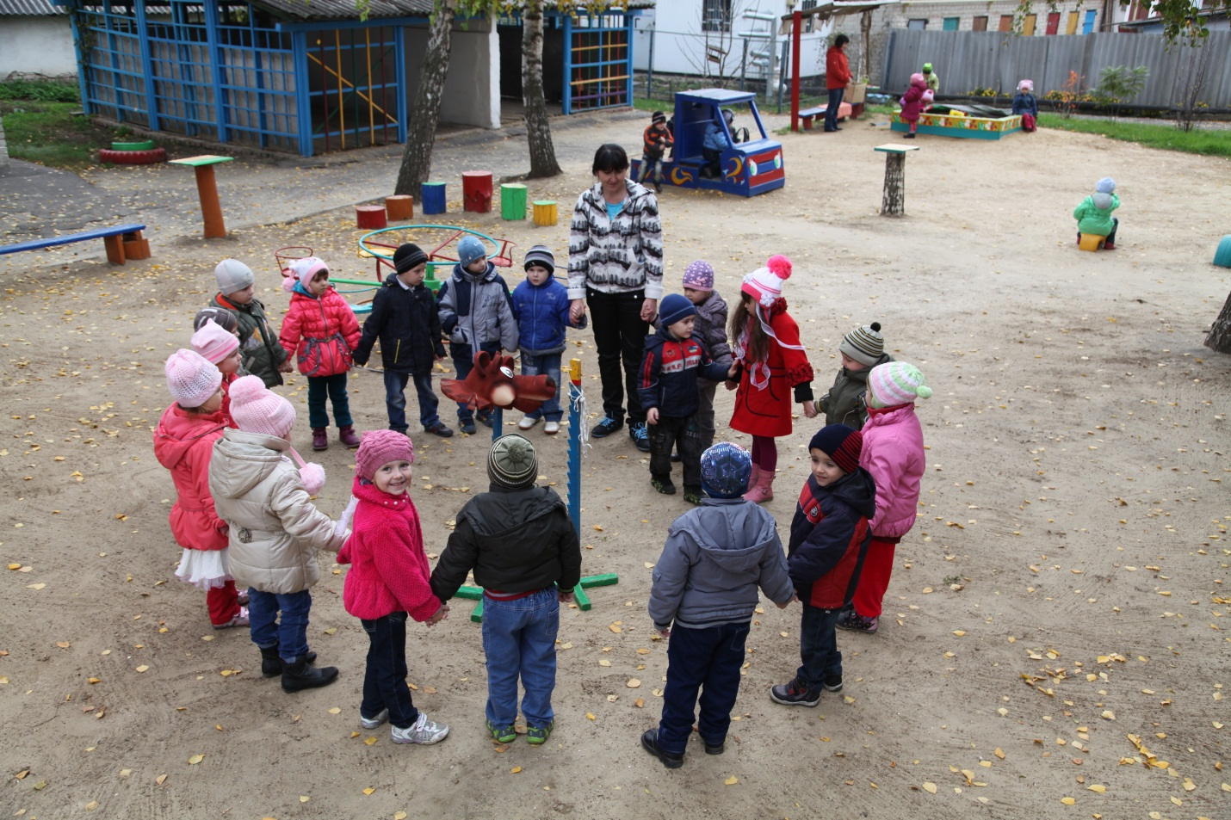
Выбор медведя с помощью считалки.
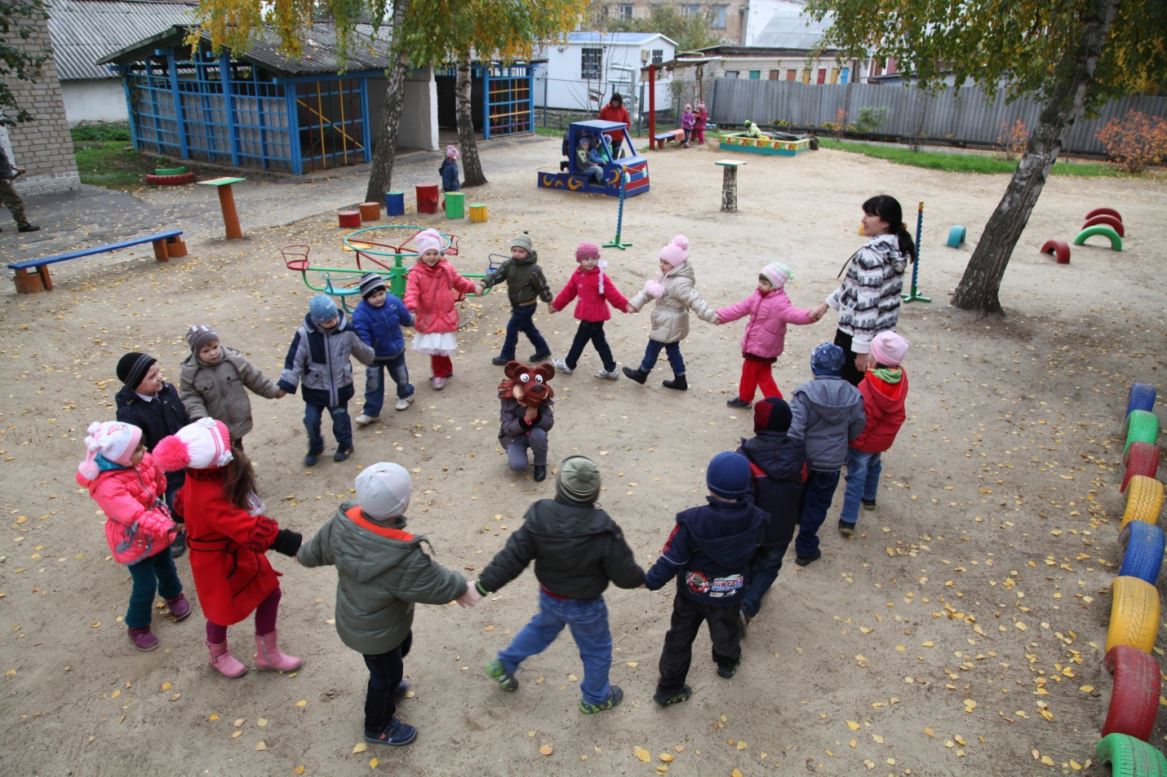
Начало игры
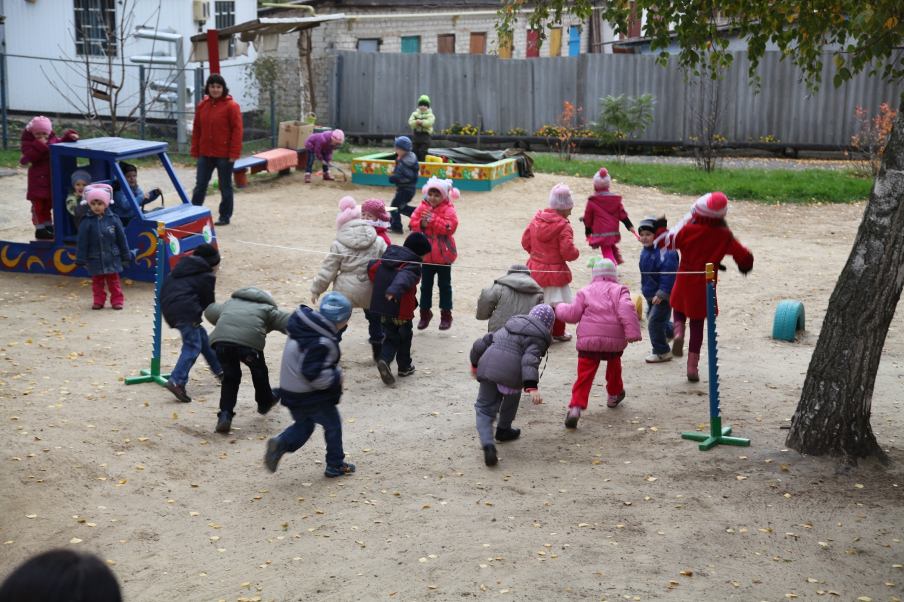
Дети убегают от медведя, подлезая под резинку.
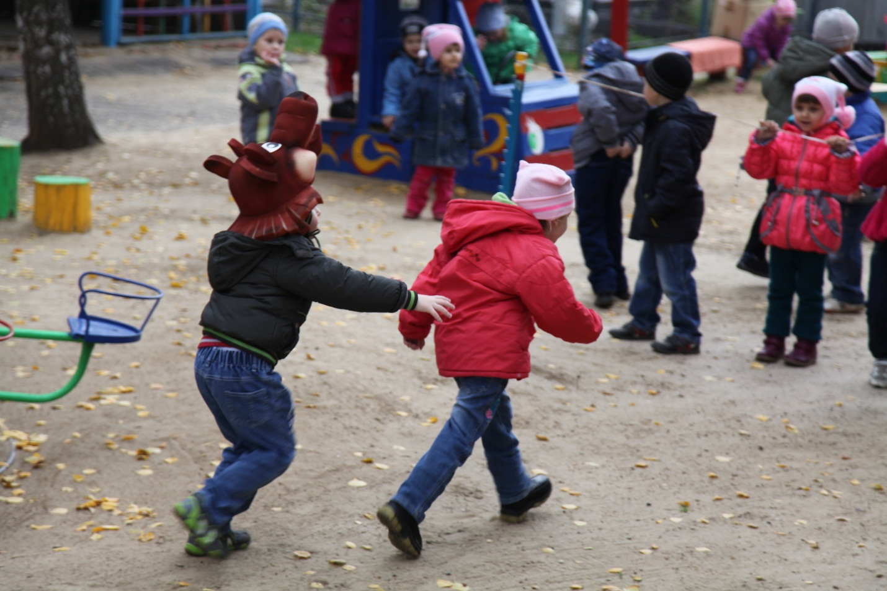
«Медведь» салит убегающих детей.

